TRƯỜNG ĐẠI HỌC CÔNG NGHỆ THÔNG TIN
ĐẠI HỌC QUỐC GIA TP.HCM


LAB 5
PHÁT HIỆN ĐEO KHẨU TRANG TRONG ẢNH

Sinh viên thực hiện: Nguyễn Thanh Tuấn - 23521724
Lớp: CS406.Q11

TP.HCM, NĂM HỌC 2025 - 2026

Catalog
Chương 1: Tổng Quan 2
1.1. Giới thiệu bài toán 2
1.2. Bộ dữ liệu 2
Chương 2: Phương pháp giải quyết 2
2.1. Tiền xử lý dữ liệu 2
2.2. Kiến trúc mô hình 3
Chương 3: Quy Trình Huấn Luyện 4
Chương 4: Kết Quả 4
4.1. Metric 4
4.2. Minh họa 5
Chương 5: Đánh Giá 6
5.1. Nhận xét 6
5.2. Hạn chế 6
5.3. Đề xuất cải thiện 6

Tổng Quan

Giới thiệu bài toán
- Trong bối cảnh đại dịch COVID-19 và ô nhiễm môi trường, việc đeo khẩu trang là biện pháp phòng ngừa quan trọng tại các nơi công cộng. Tuy nhiên, giám sát thủ công tốn kém nhân lực và không hiệu quả.
- Mục tiêu: Xây dựng hệ thống tự động phát hiện và phân loại người có đeo khẩu trang hay không.
- Phạm vi:
  - Bài toán: Object Detection
  - Input: Bộ dữ liệu ảnh có nhãn VOC, Ảnh cần nhận diện
  - Output: Bounding box + nhãn lớp
  - Classes: 2 lớp (`with_mask`, `without_mask`)

Bộ dữ liệu
- Face Mask Detection Dataset từ nguồn mở, bao gồm ảnh người châu Á và châu Âu trong nhiều điều kiện ánh sáng.
- Tổng số ảnh: 853 ảnh (PNG format)
- Nhãn gốc: Pascal VOC XML
- Phân chia:
  - Train: 597 ảnh (70%)
  - Validation: 128 ảnh (15%)
  - Test: 128 ảnh (15%)

Phương Pháp Giải Quyết

Tiền xử lý dữ liệu
- Chuyển đổi XML → YOLO TXT format (normalized coordinates)

Kiến trúc mô hình
- Mô hình sử dụng: YOLO11 Nano
- Lý do lựa chọn:
  - State-of-the-art: Cân bằng tốc độ & độ chính xác
  - Phát hiện tốt small objects (khuôn mặt xa)
  - Hỗ trợ tốt việc sử dụng pre-trained weights từ COCO dataset, giúp mô hình hội tụ nhanh hơn trên dataset nhỏ
- Đặc điểm kỹ thuật:
  - Backbone: C3k2 blocks, nơi trích xuất đặc trưng từ ảnh, biến thể của block C3 (ResNet-style + CSP)
  - Neck: PANet (multi-scale features), giúp kết hợp đa tầng đặc trưng từ ảnh (lớn – vừa – nhỏ)
  - Head: Anchor-free detection, mô hình không cần đoán trước hình dạng hộp mà tự dự đoán trực tiếp
  - Loss: VFL Loss (classification) + CIoU Loss (bounding box)
- Thông số:
  - Parameters: ~2.6M
  - FLOPs: ~6.4–6.5B (GFLOPs)
  - Input size: 640×640
  - Pretrained: COCO (80 classes)

Quy Trình Huấn Luyện
- Phương pháp: Transfer Learning (Học chuyển tiếp), sử dụng trọng số pre-trained từ bộ dữ liệu COCO (`yolo11n.pt`) làm điểm khởi đầu.
- Các tham số của mô hình:
  - Epochs: 50
  - Batch size: 16
  - Image size: 640×640
  - Optimizer: auto → AdamW(lr=0.001667, momentum=0.9) (giá trị do YOLO11 tự xác định)
  - Learning rate: khởi điểm lr0 = 0.001667, giảm dần theo cosine decay xuống ~ 0.0001

Kết Quả

Metric
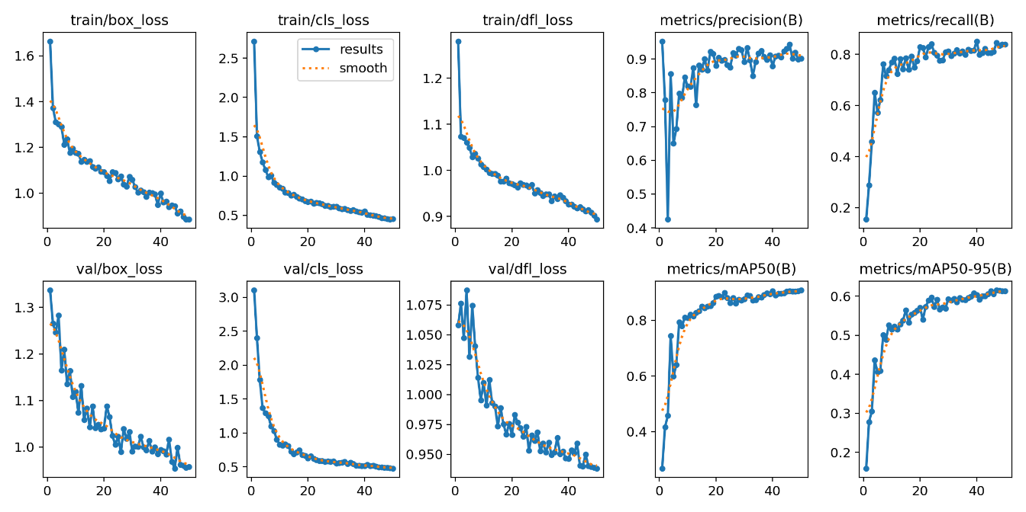
Metric | Giá trị
mAP@50 | 90.8%
mAP@50-95 | 61.3%
Precision | 90.2%
Recall | 83.9%
F1-Score | 86.9%

Minh họa
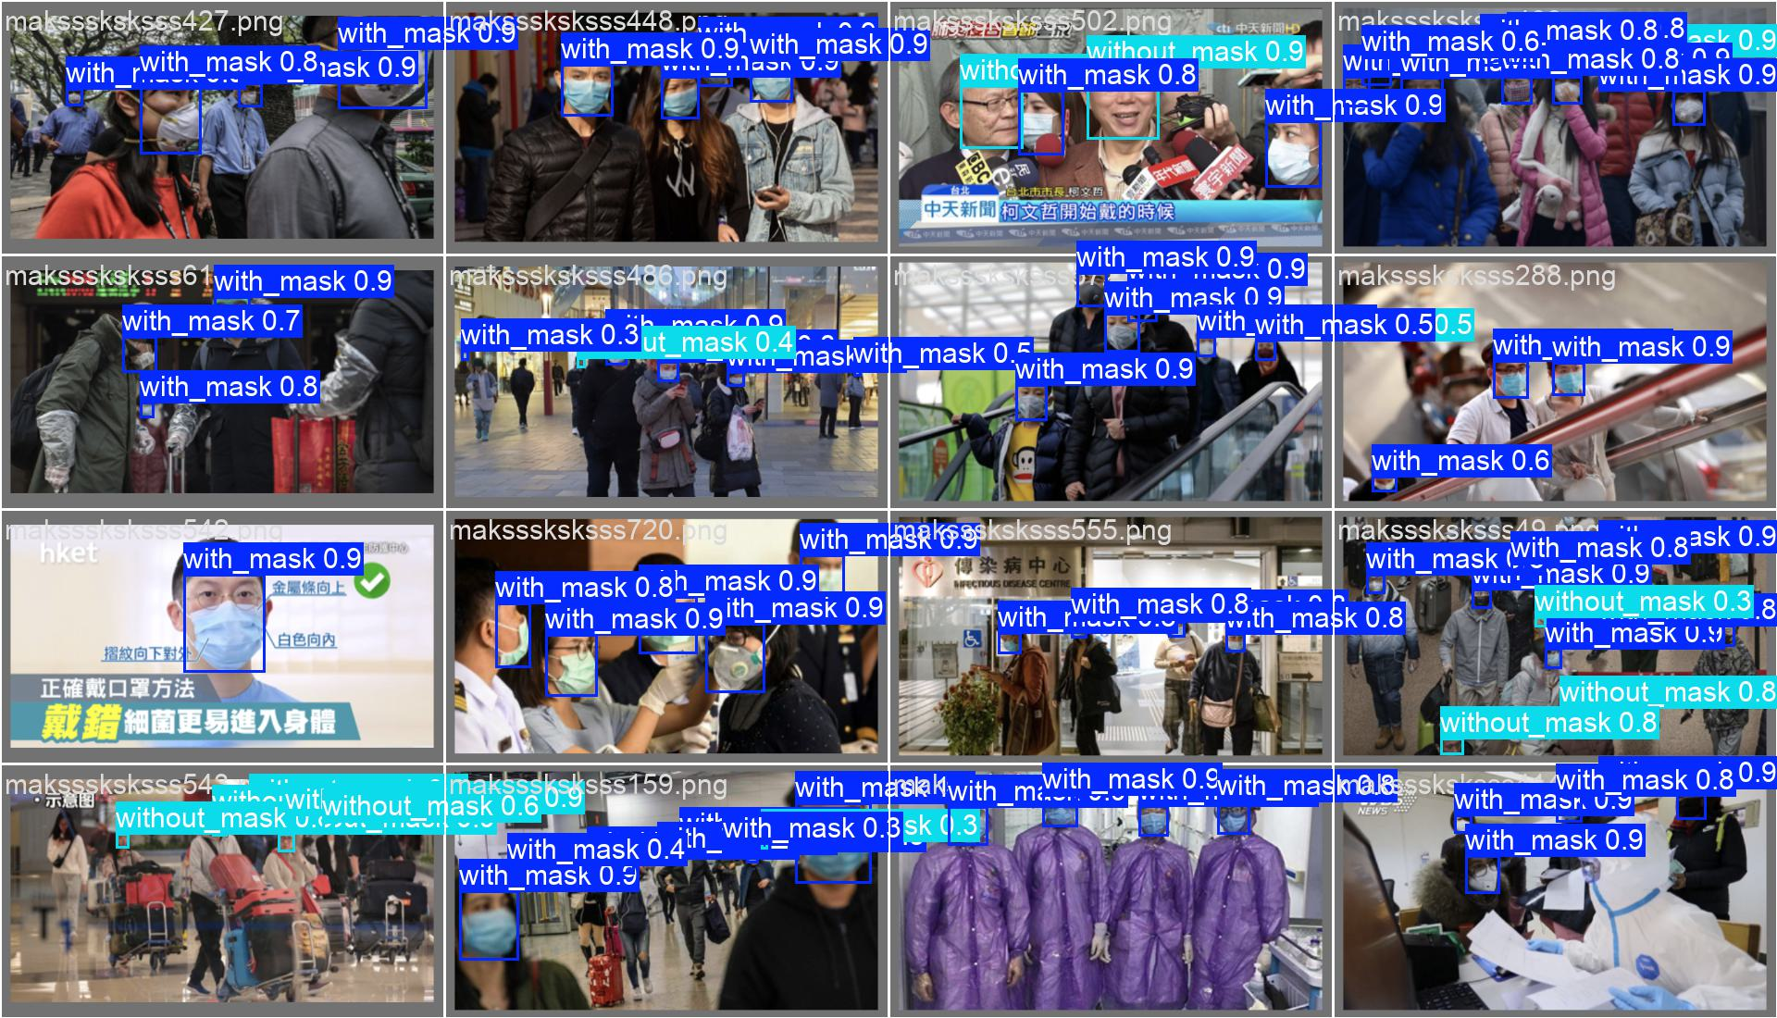
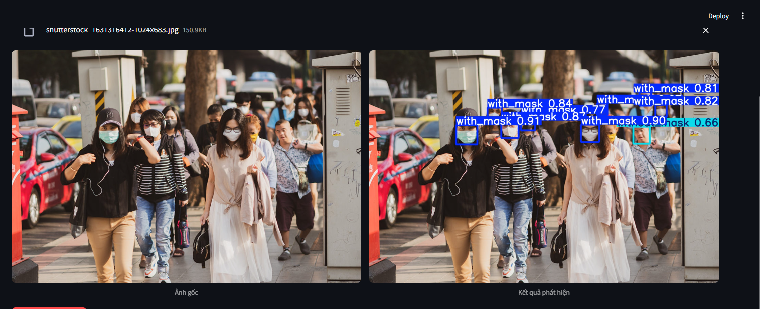
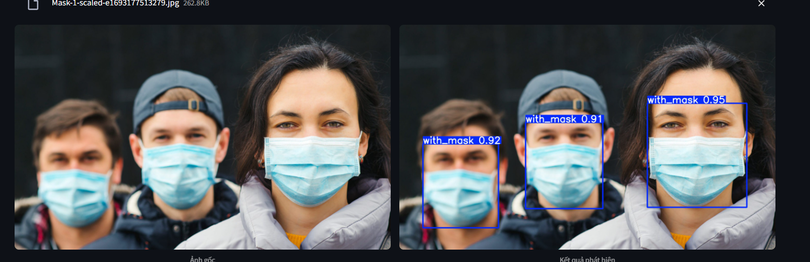

Đánh Giá

Nhận xét
- Tốc độ xử lý nhanh
- Độ chính xác cao
- Hoạt động tốt trên nhiều điều kiện ánh sáng khác nhau
- Không phụ thuộc nhiều vào background

Hạn chế
- Khó phát hiện nếu khuôn mặt bị che quá nhiều
- Đôi khi nhận nhầm tay đưa lên miệng, khăn che mặt là khẩu trang
- Giảm độ chính xác trong điều kiện quá tối hoặc ngược sáng mạnh
- Không phát hiện được khi người quay lưng hoàn toàn hoặc nhìn từ trên xuống/dưới lên
- Mô hình chỉ có 2 classes, không phân biệt được đeo hở mũi, đeo dưới cằm

Đề xuất cải thiện
- Cải thiện dữ liệu: Thu thập thêm dữ liệu, Data Augmentation nâng cao
- Mở rộng classes: thêm lớp mask_incorrect để phát hiện đeo sai cách
- Nâng cấp mô hình: Thử nghiệm các phiên bản lớn hơn, các mô hình khác để so sánh sự khác biệt

